INVESTITIONSANGEBOT

Die Gemeinde Kochanowice liegt auf der Schlesischen Hochebene, in dem nordwestlichen Teil der Woiwodschaft Schlesien, im Landkreis Lubliniec. Durch die Gemeinde fließen zwei Zuläufe des Flusses Liswarta: Potok Kochcicki (Kochcicki Bach) und Potok Kochanowicki (Kochanowice Bach). In der Landschaft kann man Erhebungen von Garb Woźnicki (Höcker Woznicki) mit dem Höhepunkt Górka Kochcicka merken. Im Norden sinkt das Gelände und schafft das Liswarta Tal.
Kochanowice liegt 30 km von Częstochowa (Tschenstochau), 7 km von Lubliniec und 60 km von Katowice und Opole entfernt.
Nicht weit von dem Investitionsgebiet führen wichtige Kommunikationswege: Katowice – Poznan (S-11) und Opole – Częstochowa (DK 46) und Eisenbahnstrecken: Warszawa – Opole und Katowice – Poznan.
Die Gesamtfläche der Gemeinde beträgt 80 km², 49,46% (3925 ha) davon umfasst Landwirtschaft.
Zu den unbestrittenen Vorteilen der Gemeinde zählen zahlreiche Urlaubsgelände und touristische Bauernhöfe, die sowohl viele Einwohner des schlesischen Industriegebietes als auch Touristen und Gäste aus Deutschland anlocken, die hier Ruhe und Frieden finden können.
Auf dem Gebiet der Gemeinde, in Kochcice, befindet sich ein schön erhaltener einzigartiger Schloss- und Parkkomplex, der Anfang des XX Jahrhunderts gebaut wurde. Heutzutage ist er der Sitz der Rehabilitations-, Balneologie- und physikalischen Therapieabteilung des Krankenhauses für Unfallchirurgie in Piekary Śląskie. Vorher befand sich hier 40 Jahre lang das Rehabilitationssanatorium. In der direkten Nachbarschaft des Parks und des Sanatoriums befindet sich das Gelände des PGRs (des ehemaligen Landwirtschaftlichen Staatsunternehmens), die die Gemeinde Kochanowice letztes Jahr von ANR (von der Staatlichen Agrarimmobilien Agentur) kaufte. Das ist das potentielle Investitionsgebiet.
Die Gemeinde verfügt über ein interessantes Revitalisierungsprojekt mit der Möglichkeit der Nutzung der Ressourcen in Form der existierenden Gebäude. Die geplante Tätigkeit auf dem Rehabilitations- und Gesundheitsgebiet kann reichhaltige Hilfe in Form unterschiedlicher Behandlungen in dem nachbarlichen Sanatorium finden. Die Führung des Krankenhauses ist an die Erweiterung des Angebots und Zusammenarbeit mit dem potentiellen Investoren interessiert. Angesichts des Interesse der eventuellen Gründung eines Seniorenheimes für ältere Leute, die deutsche Bürger sind, so wie der Möglichkeit der Nutzung der obengenannten agrotouristischen und Hotelinfrastruktur von ihren Familienmitgliedern während der Rekreationsaufenthalte und Besuche, wird auch diese Möglichkeit in Anspruch genommen.
Raumordnungsplan
Unten wird der anschauliche Plan des Gelände des ehemaligen Landwirtschaftlichen Staatsunternehmens (PGRs) in Kochcice gemäß dem lokalen Raumordnungsplan der Gemeinde Kochanowice dargestellt. Der Raumordnungsplan wurde mit dem Beschluss Nr. XXXV/237/13 des Gemeinderates der Gemeinde Kochanowice vom 17.07.2013 verabschiedet. (Dz. Urz. Woj. Śląskiego poz. 5150 vom 16.07.2013), geändert mit dem Beschluss Nr. XLV/309/14 des Gemeinderates der Gemeinde Kochanowice vom 21.05.2014 (Dz. Urz. Woj. Śląskiego poz. 2920 vom 23.05.2014) und mit dem Beschluss Nr. LII&362&14 des Gemeinderates der Gemeinde Kochanowice vom 10.11.2014 (Dz. Urz. Woj. Śląskiego poz. 5906 vom 18.11.2014).

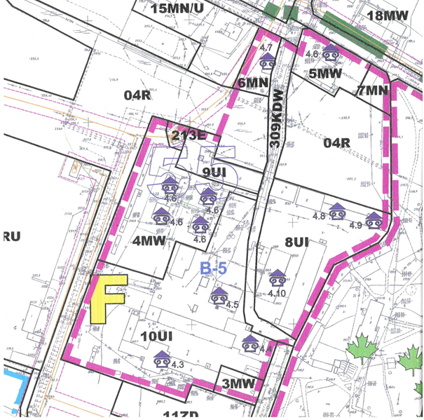
Zeichnung 1: Teil des Raumordnungsplanes der Gemeinde Kochanowice.
Gemäß dem lokalen Raumordnungsplan der Gemeinde Kochanowice werden folgende Zeichen für das Investitionsgebiet eingeführt:
F8-10UI - Gebiet für sonstige Dienste
- Grundbestimmung – das Zentrum für kommunale Dienste in folgenden Bereichen: Verwaltung, Kulturdienste, Kulturraum, Werkstätte, Lagerräume, Garagen.
- Zulässige Bestimmung – Wohnbestimmung mit der Nutzung der existierenden Gebäude, so wie gesundheitliche Dienste mit begleitenden Objekten, mit Vorbehalt der Punkte 5-6.
- Verbot der Neubebauung.
- Der Anteil der Grünanlagen beträgt nicht weniger als 10% der Investitionsfläche.
- Verbot der Einführung der Innenumzäunungen, die keine historische Dokumentation haben.
- Das ganze Gebiet wird in Grenzen der Eintragung in das staatliche Denkmalverzeichnis von dem Schutz des Konservators umfasst. Hier gelten die Beschlüsse §6 Punkt 1.
§6 Prinzipien des Schutzes von Kulturgut, Denkmäler und gegenwärtigen Kulturgütern.
- Die in das staatliche Denkmalverzeichnis eingetragenen Objekte und Gebiete, die auf der Zeichnung des Planes markiert wurden, sind von dem Konservator aufgrund anderer Regelungen über den Schutz von Sehenswürdigkeiten und Denkmäler geschützt. Jede Investitionstätigkeit, Änderung der Nutzungsweise, Renovierungs- und Konservierungsarbeiten, Bewirtschaftung von den in das staatliche Denkmalverzeichnis eingetragenen Gebäuden und Geländen erfordern eine entsprechende Genehmigung des im Sachen Sehenswürdigkeiten- und Denkmalschutzes zuständigen Organs.
Das Verzeichnis der in das staatliche Denkmalverzeichnis eingetragenen Objekte und Gelände, die auf der Zeichnung des Planes von 1 bis 5 markiert wurden, stellt die Tabelle Nr. 2 dar.

Tabelle Nr. 2 - die in das staatliche Denkmalverzeichnis eingetragenen Objekte und Gelände – Stand vom Jahr 2013

Nummer des Objekts auf dem Plan | Ort | Lage | Bezeichnung des Objekts | Nummer in dem staatlichen Denkmalverzeichnis  der ehemaligen Tschenstochauer Woiwodschaft (województwa częstochowskiego)
4 | Kochcice |  | Schloss- und Parkkomplex, darunter: | A/499
Darunter:4.1 |  | F1ZP/UZ | Schloss
4.2 |  | F1ZP/UZ | Park mit Umzäunung und Toren
4.3 |  | F3MW, F10UI | Wagenschuppen, Furhmannhaus, Pferdestall
4.4 |  | F10UI | Gutsverwalterhaus
4.5 |  | F10UI | Brennerei
4.6 |  | F4-5MW | 5 Wohngebäude
4.7 |  | F6MN | Wohngebäude (Witwenhaus)
4.8 |  | F8UI | Kalbstall
4.9 |  | F8UI | Speicher
4.10 |  | F8UI | Stall

- In Bezug auf die in der Tabelle erwähnten Objekte und ihre Umgebung gilt:
- Bevorzugte Tätigkeit - Erhaltung der ursprünglichen Form des Objekts durch seine Konservierung und Rekonstruktion mit Erhaltung von Größe, Dachgestalt, architektonischen Details und Verwendung von Baumaterialien, die mit den originellen vergleichbar sind.
- Im Falle der Notwendigkeit das Objekt umzubauen, zu vergrößern oder zu moderniesieren, die mit der Anpassung an die neue Aufgabe verbunden ist, sind die folgenden Grundregel zu beachten:
- Erhaltung der Größe des Objekts und der Dachgestalt; Lokalisierung der eventuellen zusätzlichen Kubatur in dem angebauten Teil, der dem Gebäude ähnlich sein soll.
- Verwendung von Baumaterialien, die mit den originellen vergleichbar sind.
- Erhaltung der Verteilung und Form von Fenster und Türen, besonders Erhaltung der Form von Stürzen.
- Im Falle des Auswechselns von Fenstern und Türen soll man die bisherige Verteilung erhalten oder einflügelige Fenster und Türe – gleiche im ganzen Objekt verwenden.
- Gewinnung der eventuellen zusätzlichen Beleuchtung der Räume durch Vervielfachung der Fenster oder Mansarden und wenn das Gebäude in seiner ursprünglicher Form über keine verfügt – durch Dachfenster.
- Anpassung der Lage, Form und des Umfangs des Neubaus auf dem Grundstück, darunter:
- Keine Überschreitung der Baufluchtlinie, die von dem historischen Gebäude markiert wurde.
- Begrenzung der Höhe von neuen und umgebauten Objekten; die Höhe der Dachtraufe der Gebäude soll nicht höher als die Höhe der Dachtraufe von Hauptfläche des Daches von der historischen Gebäude sein.
- Anpassung an das historische Objekt aller Elemente der kleinen Architektur: Umzäunungen, Werbeeinrichtungen, Informationstafeln.
- Erhaltung und Ergänzung der mit dem Objekt verbundenen Grünanlagen.
- In besonderen Fällen, die mit dem schlechten technischen Zustand des Objekts dokumentiert werden, wird der Abbau der Objekte, die im Punkt 2 genannt wurden, zugelassen. Dies erfolgt jedoch nach der Durchführung der Dokumentationsarbeiten auf Bedingungen, die von dem für Denkmalschutz zuständigen Organ bestimmt werden.
- Kreuze und Bildstöcke sollen “in situ“ gelassen werden. Im Falle der Modernisierung oder des Umbaus der Straße, die eine Versetzung des Objekts verlangt, soll sich die neue Lage am nächsten der ursprünglichen befinden.
- Im Falle der versetzten Denkmäler oder Objekte, die nach dem Muster der Denkmäler auf den Dienstgebieten, so wie Rekreations- oder Wohngebieten gebaut werden, gelten nicht mehr die für die Gebiete bestimmte Anordnungen, die die Größe der Gebäude und Form des Dachs betreffen.
- Im Falle der Ergänzungsbebauung an den Objekten, die im Punkt 6 erwähnt werden, gilt die Anpassung der Größe und anderen charakteristischen Elemente an die ursprünglichen Objekte.
- Investitionsbedingungen in Zonen des Schutzes des Konservators und in Zonen des Schutzes der Kulturlandschaft:
Zone B-5: Hoflandwirtschaftsgebäudekomplex in Kochcice.
- Verbot der Lokalisierung von neuen Objekten in der Zone, mit Ausschließung der ursprünglich existierenden Gebäude.
- Anforderung der Konservierung von den existierenden Objekten gemäß den von dem Denkmalschutz zuständigen Organ bestimmten Regeln.
- Verbot der Abholzung der alten Bäume, mit Ausschließung der trockenen kranken und sicherheitsbedrohenden Bäumen.
- Im Falle von neuen Bauen und Renovierungen, Anforderung der Verwendung von traditionellen Bau- und Fertigungsmaterialien
- Alle Arbeiten auf dem in das staatliche Denkmalverzeichnis eingetragenen Gebiet erfolgen erst nach der Erhaltung der Genehmigung des für Denkmalschutz zuständigen Organs.

Projekt der Raumordnung des ehemaligen Landwirtschaftlichen Staatsunternehmens (PGRs) in Kochcice. 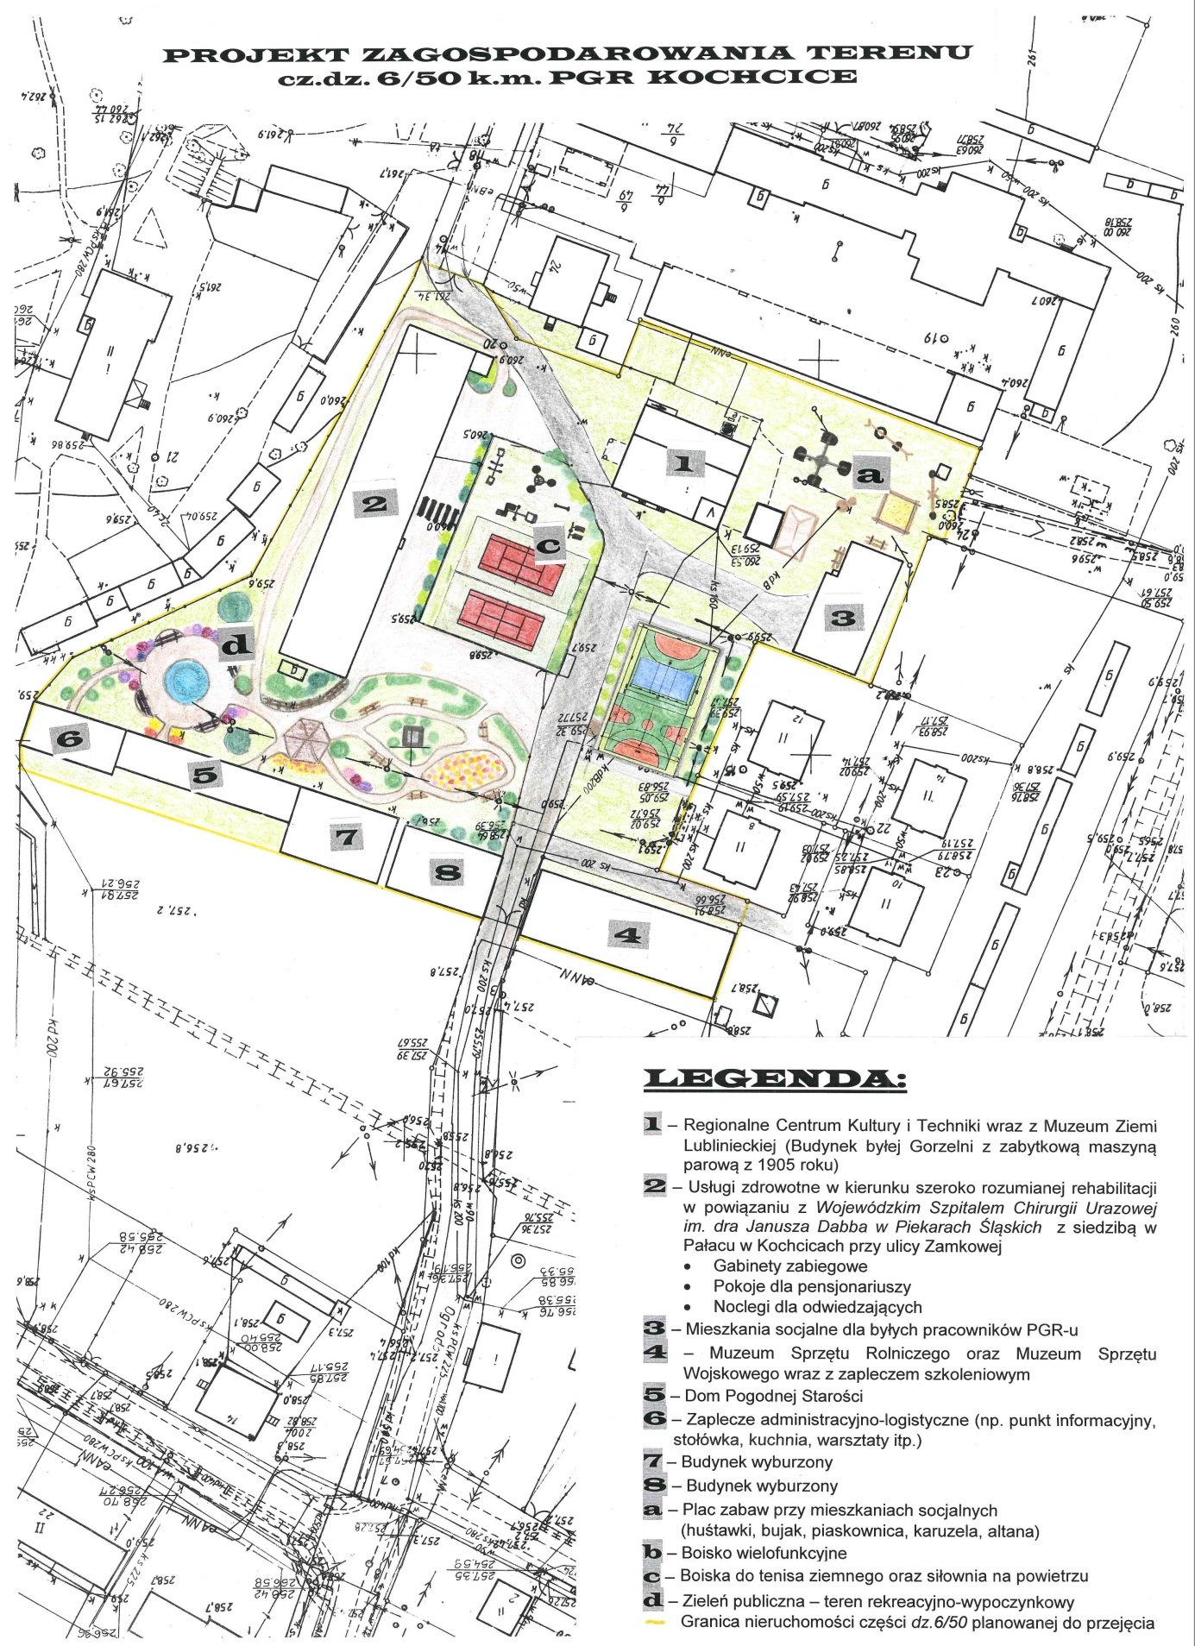Zeichnung 2: Projekt der Raumordnung des ehemaligen Landwirtschaftlichen Staatsunternehmens (PGRs) in Kochcice.
ZEICHENERKLÄRUNG
- Regionales Kultur- und Technikzentrum mit dem Museum Ziemia Lubliniecka (Gebäude der ursprünglichen Brennerei mit der historischen Dampfmaschine von 1905)
- Gesundheitliche Dienste in der Richtung der Rehabilitation in Zusammenarbeit mit dem Krankenhaus für Unfallchirurgie in Piekary Śląskie, mit dem Sitz im Schloss in Kochcice, Zamkowastr.
- Behandlungszimmer,
- Zimmer für Pensionsgäste,
- Übernachtungen für Besucher.
- Sozialwohnungen für die ehemaligen Arbeiter des ehemaligen PGRs (ehemaligen Landwirtschaftlichen Staatsunternehmens).
- Landwirtschaftliches und Militärmuseum mit Schulungsmöglichkeiten.
- Seniorenheim
- Administrative und Logistische Hilfe (z.B.: Informationspunkt, Kantine, Küche, Werkstätten, usw.)
- Abgebrochenes Gebäude
- Abgebrochenes Gebäude
- Spielplatz an den Sozialwohnungen (Schaukel, Schaukelstuhl, Sandkasten, Karussell, Gartenhäuschen)
- Sportplatz
- Tennisplatz, Street Work Out Park
- Öffentliche Grünanlage – Erholungs- und Rekreationsgebiet.
- Grenze des Grundstücks, Teil dz. 6/50 vorgesehen für Übernahme.

VORAUSSETZUNGEN DES LOKALEN REVITALISIERUNGSPROGRAMMES
Das lokale Revitalisierungsprogramm der Gemeinde Kochanowice umfasst ganzheitlich verschiedene Zonen der sozial-wirtschaftlichen Realität und Raumbedingungen, denn nur solche Einstellung ermöglicht die Entwicklung und Umwandlung der Gemeinde auf eine strukturierte Weise in der Richtung der in den obenerwähnten strategischen Dokumenten vorausgesetzten Ziele, zu planen. Die Einführung des Programms soll auch die Möglichkeit nutzen, dank der man manche Unternehmungen in der Gemeinde realisieren kann, wobei man finanzielle Mittel von Außenquellen oder andere finanzielle Unterstützung im Rahmen der regionalen politischen Instrumenten der Schlesischen Woiwodschaft für 2013 und weitere Jahre erhalten kann.
Das Ziel des Dokuments ist wirtschaftliche und gesellschaftliche Belebung in der Gemeinde, die mit der Unterstützung von zahlreichen existierenden Kultur- und Naturressourcen, so wie von dem historischen Erbe erfolgen soll. Die bisherigen Aufgaben der Ressourcen sollen verstärkt werden oder man soll ihnen neue Aufgaben verleihen, die mit der Entwicklung des lokalen Unternehmergeistes verbunden werden. Besondere Aufmerksamkeit wurde auf die Unternehmen gerichtet, die die Erholungs- und Rekreationspotential der Gemeinde verstärken, weil es mit den natürlichen und historischen Bedingungen übereinstimmt.
Das Program voraussetzt, dass das Ziel durch Aktivierung der lokalen Gesellschaft mit der Teilnahme eines Außeninvestors erreicht werden kann. Die Teilnahme des Außeninvestors ist ein unentbehrliches Element für die gesellschaftliche Übereinstimmung für die Durchführung der Revitalisierung in der Gemeinde.

UNTERPERIODEN DER PROGRAMIERUG
Das lokale Revitalisierungsprogramm der Gemeinde Kochanowice entsteht in einem besonderen Moment – die Periode der Einführung des Regionalen Operationsprogramm der Schlesischen Woiwodschaft für Jahre 2007-2013 geht zu Ende. In der Periode bewarb sich weder die Gemeinde noch andere auf ihrem Gebiet tätigen Subjekte um finanzielle Unterstützung der Tätigkeiten im Rahmen Dzialania 6.2 RPO WSL „Revitalisierung der zerstörten Gebiete“, das die Finanzierung von Unternehmen voraussetzt, die in den integrierten Planen der Entwicklung von Stadtgebieten umfasst werden. (in Lokalen Revitalisierungsprogrammen)
Das Bedürfnis ein Lokales Revitalisierungsprogramm der Gemeinde Kochanowice zu schaffen, entstand im Moment der Implementierung zu dem Regionalen Operationsprogramm der Schlesischen Woiwodschaft Poddziałania 6.2.3 – Revitalisierung – JESSICA
JESSICA (Joint European Support for Sustainable Investment In City Areas – Gemeinsame Europäische Unterstützung für Nachhaltige Investitionen in Stadtgebieten ) ist kein Zuschusssystem, sondern ein rückzahlbares Finanzinstrument, das von der EU Kommission, von dem Europäischen Investitionsbank und Entwicklungsbank des Europarates geschaffen wurde, um die nachhaltigen und ausgewogenen Investitionen, so wie die Entwicklung und die Anstellung auf den zerstörten Gebieten zu unterstützen.
Die von JESSICA umfassten Projekte müssen gleichzeitig von den lokalen Revitalisierungsprogrammen umfasst werden, wobei die Ordnung, wie man die Unterstützung erteilen soll, wurde erst im Dezember 2011 von dem Fonds für die Entwicklung der Stadtgebiete akzeptiert. Angesichts dieser Situation setzt das Lokale Revitalisierungsprogramm der Gemeine Kochanowice Einführung gegebener Revitalisierungsprojekte voraus, die für Realisierung in den Jahren 2012-2013 angenommen wurden (gemäß dem Programmierungszeitraum, der in dem Regionalen Operationsprogramm der Schlesischen Woiwodschaft für Jahre 2007-2013 vorgesehen wurde). Es wird auch die Realisierung der Programme vorausgesetzt, die in den nächsten Jahren realisiert werden können. Die Frist dauert bis 2021, was sich mit der nächsten Periode der Programmierung von strukturellen Politik der EU deckt.
Die Investitionen, die im Rahmen des Lokalen Revitalisierungsprogrammes der Gemeinde Kochanowice durchgeführt werden, können Revitalisierungsprojekte oder Investitionsaufgaben darstellen.
Unter Investitionsaufgabe versteht man bestimmte Investition in ein zerstörtes Objekt, um ihm seine Funktion zurückzugeben oder neue wirtschaftliche Funktionen zu verleihen.
Die Voraussetzung ist, dass die Revitalisierungsprojekte in Objekten durchgeführt werden können, denen man neue Funktionen infolge der Realisierung der in das Revitalisierungsprogramm eingetragenen Investitionsaufgaben gab.
In Betracht der langen Programmierungsperiode wurde beschlossen, dass das Revitalisierungsprogramm auf dem Laufenden aktualisiert werden soll, sobald es Bedürfnisse entstehen, die die Entwicklungsrichtungen der Gemeinde bis 2021 bestimmen.

UMFANG DES REVITALISIERTEN GEBIETES
Infolge der Analyse von Raum- und Lage- und Gesellschaftsbedingungen der Gemeinde Kochanowice wurde beschlossen, dass das lokale Revitalisierungsprogramm hauptsächlich das ganze Gebiet umfassen sollte, denn die ziemlich kleine Fläche der Gemeinde und statistisch gesehen kleine Einwohnerzahl verursachen, dass irgendwelche Aufteilung künstlich wäre. Die Einstellung stimmt mit dem Studium der Bedingungen und Richtungen der Raumordnung der Gemeinde Kochanowice von 2008 überein, in dem die Gemeinde auf 8 untergeordneten Verwaltungseinheiten aufgeteilt wurde, die Schulzenämter genannt werden: Kochanowice, Kochcice, Pawełki, Lubecko, Jawornica, Droniowice, Harbułtowice, Lubockie-Ostrów.
Auf dem Gebiet des Schulzenamtes Kochcice ist die Revitalisierung folgender Objekte von besonderer Bedeutung:
- das Gebiet des ehemaligen Landwirtschaftlichen Staatsunternehmens (PGRs) mit den Gebäuden,
- Bildstöcke,
- Objekte der ländlichen Bebauung in der XXX-leciastr.
- das Gebiet der ehemaligen landwirtschaftlichen Genossenschaft neben dem Friedhof,
- das ehemalige Kiesabbaugebiet
- Schießplatz,
- das Gebiet neben der Kläranlage.
In dem Programm wurde beschlossen, dass die Aufteilung auf die Verwaltungseinheiten der Strukturierung von sozialen, wirtschaftlichen und Raumerscheinungen dienen kann, die in der Gemeinde in dem vorausgesetzten Zeitraum erfolgen und einen Einfluss auf die mit der Revitalisierung verbundenen Tätigkeiten haben können.

ZIELE DES LOKALEN REVITALISIERUNGSPROGRMMS
Das Ziel des Programms ist die Entwicklung von Investitionen auf dem Gebiet des ehemaligen Landwirtschaftlichen Staatsunternehmens (PGRs) durch die Revitalisierung von historischer Hofbebauung und Schaffung einer Struktur, die ermöglichen kann, das Potenzial der modernisierten Objekten zu nutzen.
Umbau und Renovierung von ehemaligen Industrie-, Militär-, Eisenbahnobjekte und Gebäude des ehemaligen Landwirtschaftlichen Staatsunternehmens (PGRs) mit Bewirtschaften von der anliegenden Umgebung, die zu der wirtschaftlichen und sozialen Entwicklung auf dem revitalisierten Gebiet beitragen und aus dem Lokalen Revitalisierungsprogramm resultieren.
Die Haupttätigkeit des Projekts ist die Revitalisierung der historischen Objekte auf dem Gebiet des ehemaligen Landwirtschaftlichen Staatsunternehmens (PGRs) in der Ortschaft Kochcice, darunter der historischen Pferdereitbahn und Brennerei mit Bewirtschaften der anliegenden Umgebung, um ihnen neue Funktionen zu verleihen, die sich aus dem Lokalen Revitalisierungsprogramm herleiten.
Dank der Revitalisierung wird die Realisierung der Investitionsvoraussetzungen der Gemeinde im Bereich der Entwicklung möglich. Wenn es noch einen ausländischen Investoren gäbe, könnte man auch die Zusammenarbeit innerhalb der EU vertiefern.

